Git 常用命令

|  |  |
| --- | --- |
| 功能 | 命令 |
| 从远端分支上拉取一个分支到本地分支  Git checkout -b 本地分支名 origin/远端分支名 | Git checkout -b dev origin/master  从远端master拉取master分支到本地，命名为dev |
| 删除本地分支  Git branch -d 分支名 | Git branch -d dev |
| 删除远端分支  Git push origin --delete 远端分支名 | Git push origin --delete dev |
| 查看所有本地分支 | Git branch |
| 查看所有远端分支 | Git branch -a |
| 切换到远程分支 | git checkout -b 本地分支名 origin/远程分支名 |
| 某个分支回退到某个commit  Git --reset --hard 提交的id号 | Git --reset --hard 9cd295 |
| 查看某个版本下两次提交的内容的不同 | Git diff id1 id2 |
| 查看某个版本下两次提交z修改的文件 | Git diff id1 id2 --stat |
| Git rebase | 将分叉的分支重新合并  <https://blog.csdn.net/hudashi/article/details/7664631> |

**Git reset 撤销commit提交**

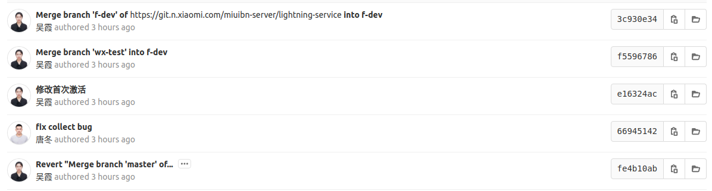

当前的commit是：3c930e34c52c09b90d54cabc6e642d56a58353e6

要回退到commit：fe4b10ab97581b27e9c061176ce301abed0db10d

1. git log

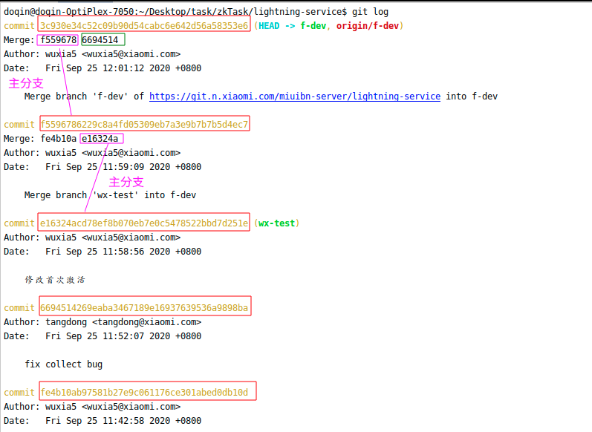

(2)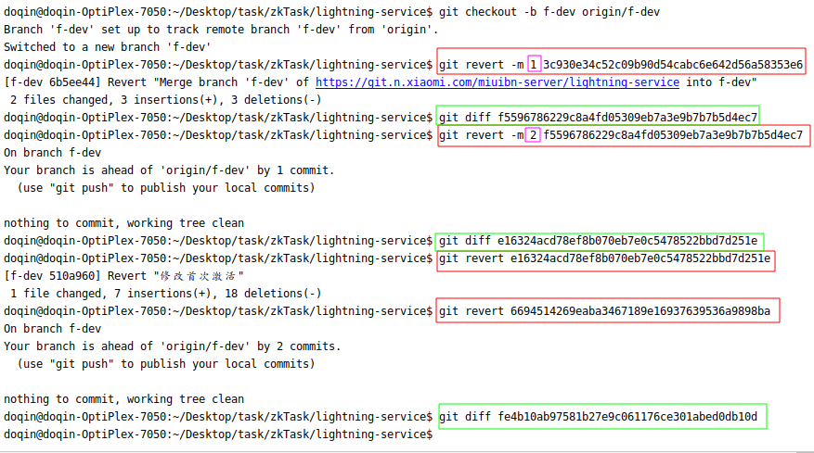

|  |
| --- |
| 3c930e34c52c09b90d54cabc6e642d56a58353e6是 f559678(1)和6694514(2)的合并分支  Git revert -m 1 3c930e34c52c09b90d54cabc6e642d56a58353e6  1表示要保留第一个分支，即保留f559678  **撤销后回退到:**f5596786229c8a4fd05309eb7a3e9b7b7b5d4ec7 |
| f5596786229c8a4fd05309eb7a3e9b7b7b5d4ec7是 fe4b10a(1)和e16324a(2)的合并分支  Git revert -m 2 f5596786229c8a4fd05309eb7a3e9b7b7b5d4ec7  2 表示要保留第二个分支，即保留e16324a  **撤销后回退到:** e16324acd78ef8b070eb7e0c5478522bbd7d251e |
| Git revert e16324acd78ef8b070eb7e0c5478522bbd7d251e  **撤销后回退到:** 6694514269eaba3467189e16937639536a9898ba |
| Git revert 6694514269eaba3467189e16937639536a9898ba  **撤销后回退到:** fe4b10ab97581b27e9c061176ce301abed0db10d |